Міністерство освіти і науки України
Державний вищий навчальний заклад
«Приазовський державний технічний університет»
Кафедра фізики

Джеренова А.В.

ВИЗНАЧЕННЯ КОЕФІЦІЄНТА
ВІДНОВЛЕННЯ І ЕНЕРГІЇ ЗАЛИШКОВОЇ
ДЕФОРМАЦІЇ ПРИ УДАРІ КУЛЬ

Методичні вказівки
до виконання лабораторної роботи №7
по курсу «Фізика»
для студентів усіх спеціальностей
усіх форм навчання

Маріуполь
2023
УДК 537.67

Методичні вказівки до виконання лабораторної роботи №7 «Визначення коефіцієнта відновлення і енергії залишкової деформації при ударі куль». (для студентів усіх спеціальностей)./ сост. А.В. Джеренова – Маріуполь: ПДТУ, 2023 – 13 с.

Містять короткі теоретичні відомості по фізичному процесу, який має назву «удар», опис лабораторної установки і методику вимірів та визначення коефіцієнта відновлення, а також варіант розрахунків при виконанні віртуального експерименту.

Укладач Джеренова А.В., ст.викл.

Рецензент Цветкова О.В., доц.

Затверджено на засіданні кафедри фізики
протокол №6 від 8 грудня 2023 р.

Затверджено на засіданні
методичної комісії
факультета інформаційних технологій
протокол №4 від грудня 2023 р.

©ДВНЗ «ПДТУ», 2023
©А.В.Джеренова, 2023
ВСТУП

Ця лабораторна робота відповідає програмі курсу загальної фізики для вищих технічних учбових закладів і може бути рекомендована для студентів усіх спеціальностей.

1 ЦІЛЬ РОБОТИ

Вивчити явище удару куль, визначити коефіцієнт відновлення тіл і енергію залишкової деформації при ударі.
Вказівки по підготовці до роботи: проробіть дане керівництво; вивчить матеріал по параграфах рекомендованих підручників; виведіть робочу формулу і наведіть відповіді на контрольні питання.

2 ОСНОВНІ ТЕОРЕТИЧНІ ПОЛОЖЕННЯ

Поступальний рух тіла – це такий рух, при якому будь-яка пряма, що жорстко пов'язана з тілом яке рухається, залишається паралельною самій собі.
Положення тіла (матеріальної точки) у декартовій системі координат характеризується радіусом вектором або трьома його проекціями на осі координат (Рис. 2.1)
або (x,y,z).
При русі тіла його положення змінюється із часом.
Залежність радіуса, вектора або його проекцій від часу називається кінематичним рівнянням руху:
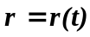 або x=X(t); y=Y(t); z=Z(t).
Величина, що характеризує зміну радіус-вектора (інакше вектора переміщення) за одиницю часу називається вектором швидкості.
Вектор середньої швидкості визначається виразом:
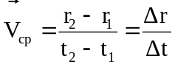, або 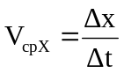; 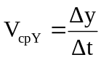; 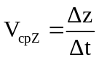.

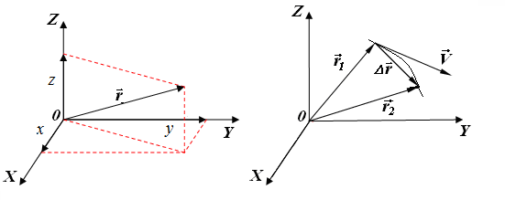
Рисунок 2.1 – Положення тіла (матеріальної точки) у вибраній системі відліку

Вектор миттєвої швидкості (або швидкості в цей момент часу) визначається виразом:

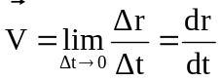; або 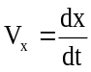; 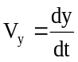; 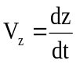,

де V_{x,}, V_{y.}, V_{z} – проекції вектора швидкості на осі координат. Вектор середньої швидкості по напрямку співпадає з вектором переміщення, а вектор миттєвої швидкості спрямований по дотичній до траєкторії руху.
При русі тіла його швидкість може змінюватися як по модулю, так і по напрямку. Величина, що характеризує зміну вектора швидкості за одиницю часу, називається вектором прискорення. Вектор середнього прискорення визначається виразом:
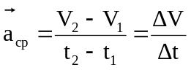 або
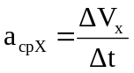; 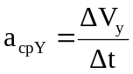; 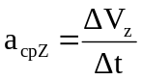
Вектор миттєвого прискорення визначається виразом:
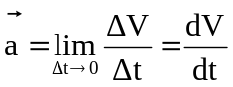 або 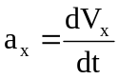; 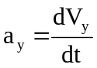; 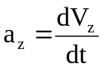
Імпульсом, або кількістю руху тіла називається добуток маси тіла на вектор швидкості:

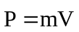.
Основним законом динаміки поступального руху є другий закон Ньютона: швидкість зміни імпульсу матеріальної точки дорівнює силі, що діє на неї.
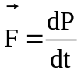 , | (2.1)
де – сила, – імпульс. Рівняння (2.1) називається рівнянням руху матеріальної точки.
Взаємодія тіл підлягає третьому закону Ньютона: два тіла взаємодіють один з одним із силами, рівними по модулю, протилежно спрямованими та діючими уздовж прямої, що з'єднує центри мас цих тіл

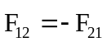 | (2.2)
тут 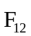 – сила, що діє на перше тіло з боку другого, а 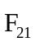– сила, що діє на друге тіло з боку першого.
Важливим наслідком другого і третього законів Ньютона є закон збереження імпульсу (закон збереження кількості руху) для замкненої (ізольованої) системи тел.
Сумарний імпульс ізольованої системи тіл не змінюється із часом.
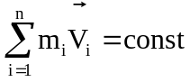. | (2.3)
Закон збереження імпульсу є наслідком фундаментальної властивості простору – його однорідності.
Однорідність простору означає, що при паралельному переносі в просторі замкненої системи тіл як цілого її фізичні властивості й закони руху не змінюються.
Ударом називається явище короткочасної контактної взаємодії тіл, при якому відбувається кінцева зміна їх швидкостей.
Удар називається центральним, якщо при ударі центри куль, що ударяються, лежать на лінії удару. При ударі впливом зовнішніх сил можна нехтувати і рахувати систему з двох куль, що ударяються, ізольованою. До неї можна застосовувати закони збереження.
Зазвичай при ударі частина кінетичної енергії переходить у внутрішню енергію. Кількісною характеристикою цього переходу є коефіцієнт відновлення.
Коефіцієнт відновлення – це відношення відносної швидкості руху куль після удару до відносної швидкості куль до удару (це відношення береться за абсолютним значенням):
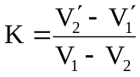 , | (2.4)
де V₁ і V₂ – швидкості куль до удару,
V₁′ і V₂′ – швидкості куль після удару.
Свою назву коефіцієнт одержав з наступних міркувань: він показує яка частина механічної енергії відновлюється в момент удару (при перетворенні кінетичної енергії у внутрішню потенційну енергію пружної деформації і назад) припускаючи, що її частина перетворилася у внутрішню теплову. Він несе те ж сенсове навантаження, що й коефіцієнт збереження енергії k, який дорівнює відношенню кінетичної енергії після удару до кінетичної енергії до удару. Таким чином, коефіцієнти К и k є характеристикою матеріалу, з якого виготовлені тіла і (приблизно) не залежать від інших параметрів тіл (форми, швидкості й т.п.).
Розрізняють два крайні випадки при ударі куль: абсолютно пружний удар ( К=1) і абсолютно непружний удар (К = 0). У реальних умовах значення К лежать між одиницею і нулем.
Якщо дві кулі масами m₁ і m₂ рухаються уздовж однієї прямої зі швидкостями V₁ і V₂ і ударяються, то закон збереження імпульсу для такої системи тіл буде мати вигляд:
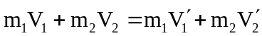. | (2.5)

Враховуючи напрям зустрічного руху куль у скалярному виді, рівняння (2.5) перепишеться у вигляді:

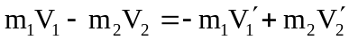. | (2.6)
Вирішуючи рівняння (2.4) і (2.6) спільно, можна визначити швидкості куль після удару.
У випадку абсолютно пружного удару, закон збереження кінетичної енергії має вигляд :
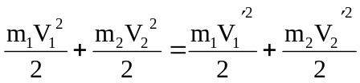. | (2.7)
Непружний удар куль супроводжується залишковою деформацією. Ступінь деформації можна визначити по кількості енергії, витраченої на цю деформацію.
Для непружного удару (частково пружного удару) двох однакових куль закон збереження енергії запишеться так:
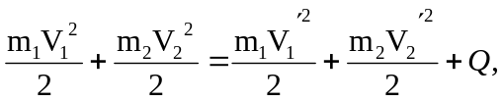. | (2.8)
де Q = 2W ( W – енергія залишкової деформації однієї кулі). Енергію залишкової деформації однієї кулі можна визначити, знаючи коефіцієнт відновлення K.

3 ОПИС УСТАНОВКИ І МЕТОДИКИ ВИМІРІВ
Схема установки показана на рис. 3.1. Дві кулі 1 однакового діаметру й однакової маси підвішені на нитках однакової довжини. Їх відхиляють в обидва боки від положення рівноваги на однаковий кут α₀ і втримують електромагнітами 2. Після вимикання електромагнітів кулі рухаються назустріч один одному та у положенні рівноваги співударяються й відскакують на менший кут α.
Тому що для куль початкові умови однакові, чисельні значення початкових швидкостей також однакові, тобто V₂ = -V₁ і, отже, V₂΄= -V₁΄.
Тоді коефіцієнт відновлення

 | 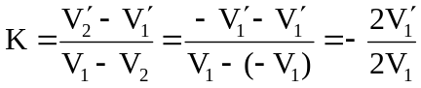 або 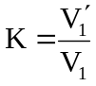. |  | (3.1)
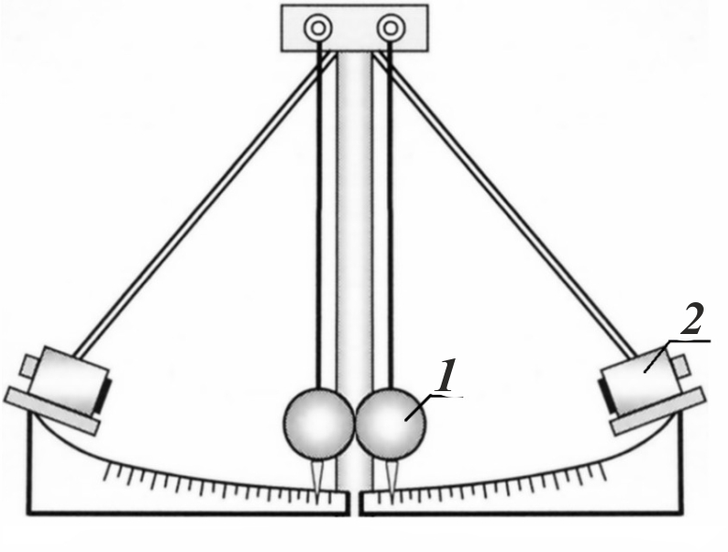 |  | 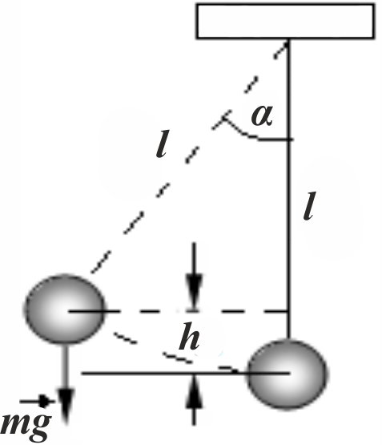
Рисунок 3.1 – Схема установки |  | Рисунок 3.2 – До виводу робочої формули
Визначимо швидкості V₁ і V₁′. Куля, яка відхилена від положення рівноваги на кут α (рис.3.2), збільшує свою потенційну енергію на величину mgh. При русі кулі до положення рівноваги ця енергія переходить у кінетичну й максимальна швидкість досягається в положенні рівноваги.
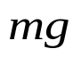
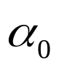
На підставі закону збереження енергії маємо:
h
l
l

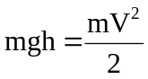, звідки 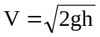
З рис.(3.2) видно, що 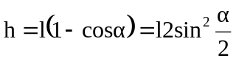, звідки
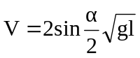.
Відповідно, 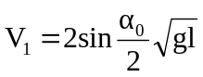 і 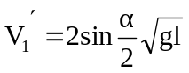.
Таким чином, вимірявши кути α і α₀, можна розрахувати коефіцієнт відновлення.
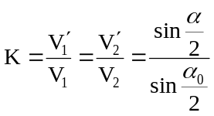. | (3.2)
Якщо провести послідовно кілька зіткнень (n – зіткнень), то для кожного можна записати:
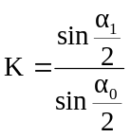, 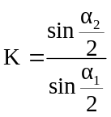, 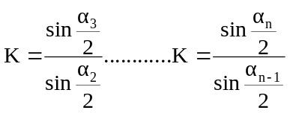.

Перемножимо отримані n рівностей і після перетворень одержимо:
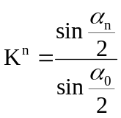 або 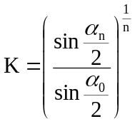, | (3.3)
де α₀ – початковий кут відхилення кулі від вертикалі;
α_{n} – кут відхилення кулі від вертикалі після n зіткнень куль.
Із закону збереження енергії (2.8) для частково пружного удару енергію залишкової деформації W однієї кулі, що відноситься до одного зіткнення,, можна визначити по формулі

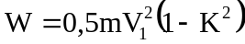. (3.4)

Враховуючи, що швидкість в момент першого удару 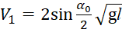 можна отримати формулу для розрахунку W:

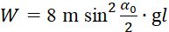 (1 - . (3.5)

4 ПОРЯДОК ВИКОНАННЯ ЛАБОРАТОРНОЇ РОБОТИ І ОБРОБКИ РЕЗУЛЬТАТІВ ВИМІРІВ

Вправа №1 Визначення коефіцієнта відновлення при ударі куль
Розрахункова формула 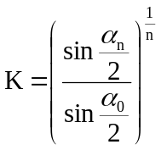
- Запустіть відео. Визначте початковий кут відхилення лівої кулі від вертикалі α₀ і запишіть його значення у таблицю.
- Після розмикання магнітів кулі почнуть рухатися, відлічіть n ударів куль і визначте кут α_{n} - кут відхилення лівої кулі після n-ого удару. Результат запишіть у таблицю.
- Обчисліть коефіцієнт відновлення по розрахунковій формулі для кожного значення n і запишіть в таблицю. Довірчі інтервали в цій роботі не розраховуються.
- Знайдіть середнє значення К_{сер}.

Таблиця вимірів і розрахунків
Початковий кут відхилення лівої кулі від вертикалі α₀ = 16^{о}
Кут відхилення лівої кулі після n ударів
Кількість ударів: | n =6 | n =8 | n =10 | n =12
α_{n}, град

Значення коефіцієнта відновлення
Середнє значення коефіцієнта відновлення К_{сер} =
Енергія залишкової деформації в мДж W =
Вправа №2 Визначення енергії залишкової деформації при ударі куль

Енергія залишкової деформації розраховується за формулою (3.5), де маса кулі m = 0,380 кг, довжина нитки підвісу кулі l = 44 см, K – коефіцієнт відновлення, що визначений у вправі 1. Відповідь в мДж запишіть в таблицю.
Зробіть висновки по роботі.

5 КОНТРОЛЬНІ ЗАПИТАННЯ

- Дайте визначення: середня й миттєва швидкості при поступальному русі; середнє й миттєве прискорення.
- Сформулюйте закони Ньютона.
- Сформулюйте закон збереження імпульсу для системи тіл.
- Кінетична і потенційна енергія. Закон збереження енергії.
- Удар. Пружний і непружний удар куль. Коефіцієнт відновлення. Від чого залежить значення коефіцієнта відновлення?
- Запишіть закони збереження імпульсу і енергії для пружного і непружного ударів куль, що рухаються назустріч один одному.
- Виведіть розрахункові формули.

ПЕРЕЛІК РЕКОМЕНДОВАНИХ ДЖЕРЕЛ

- Бушок Г.Ф., Венгер Є.Ф. Курс фізики. Т.І: Фізичні основи механіки. Молекулярна фізика і термодинаміка. – К.: Вища школа. 2002 р. – 375 с. §15,25-28. https://pdf.lib.vntu.edu.ua/books/2015/Byshok_2002_375.pdf
- І.Р.Зачек, І.М.Кравчук, Б.М.Романишин, В.М.Габа,Ф.М. Гончар.Курс фізики: Навчальний підручник. Львів: Видавництво «Бескид Біт»,2002р.-376с.

Механічна система тіл, на яку не діють зовнішні сили, називається ізольованою

